## class和style都可以绑定对象和数组

## 文字视频化

## 响应式函数

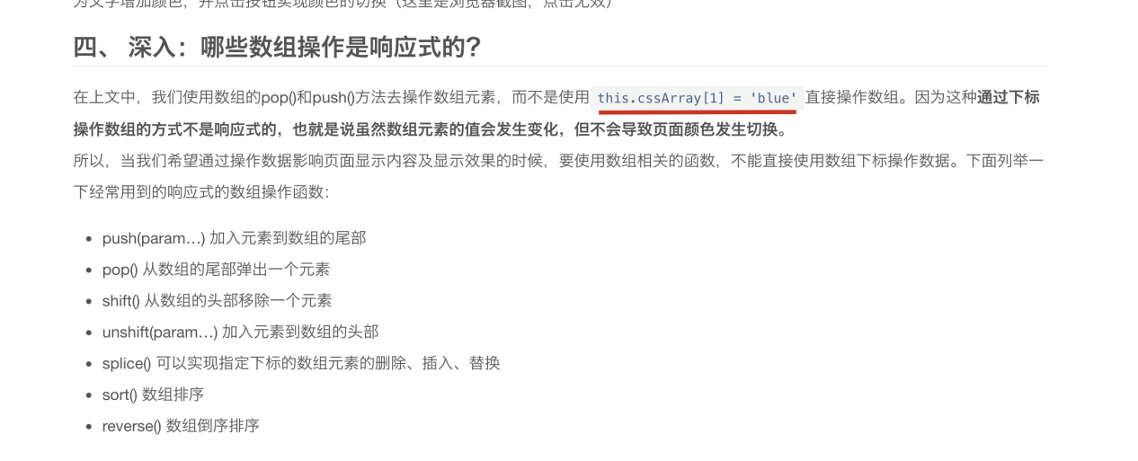

## 计算属性会被缓存性能更好

## 计算属性误区

计算属性依赖于其他的属性，不能直接给计算属性赋值，会造成内存泄漏，比如计算属性fullname依赖firstname和lastname，如果忘记了查看汤小洋的教程或者官方文档，

注意get或者set都是在一个fullname的2个属性

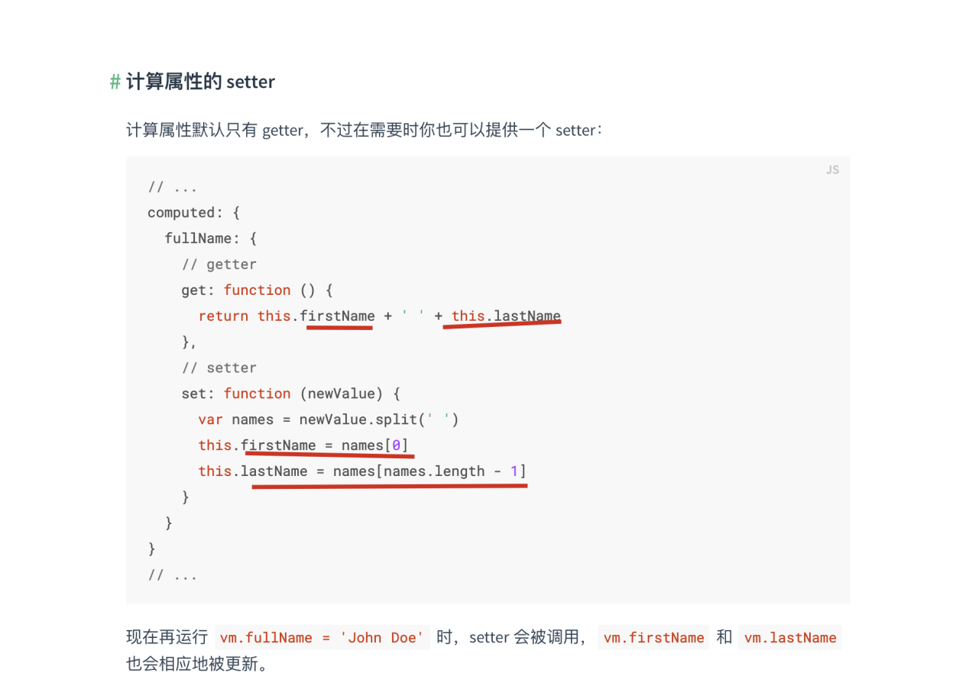

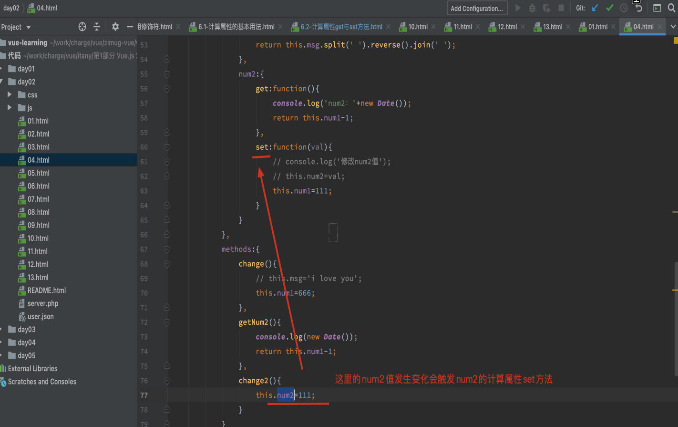

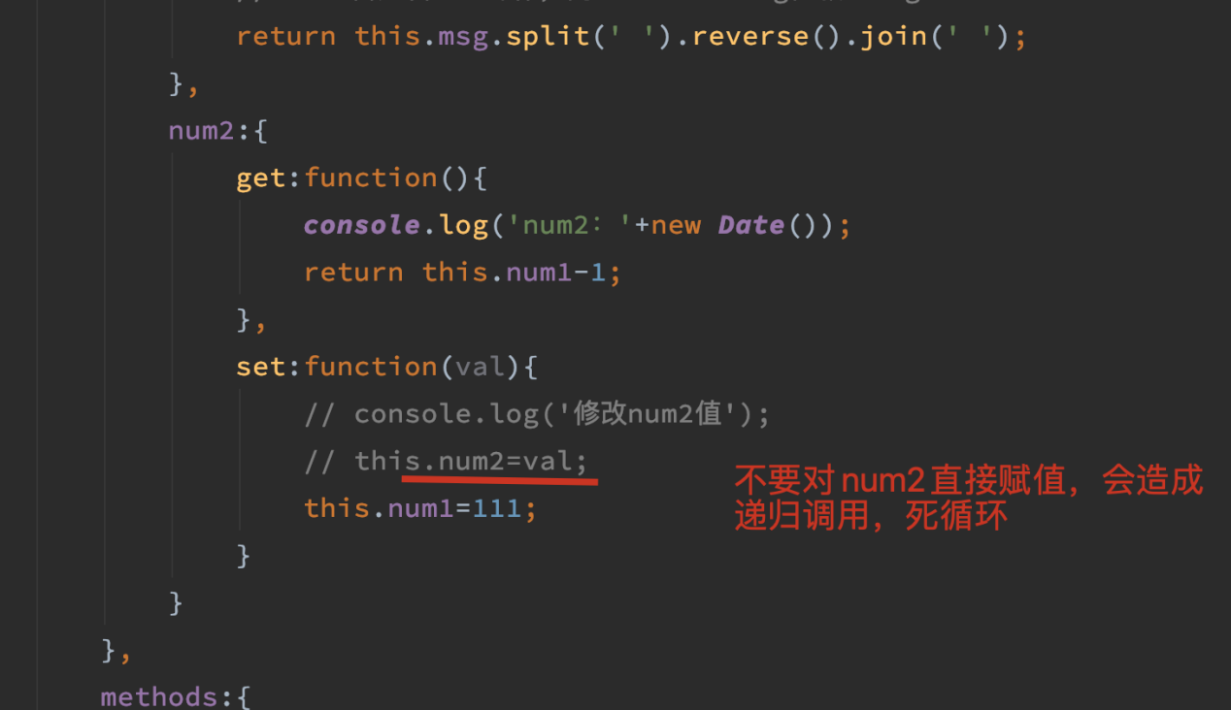

## get和set方法的再次说明

通过前面2节的学习，我们知道学习了计算属性。实际上计算属性实现了2种监听方式

一是监听计算因子的变化（get方法）：即firstName属性和lastName属性的变化，任何一个计算因子发生变化都会导致计算属性fullName重新计算。

二是监听计算属性fullName本身的变化（set方法）：即当fullName发生变化时，可以被监听到并触发set方法，我们可以去做一些动作。

set方法似乎还得结合lazy修饰符

lazy修饰符：默认情况下，input输入会实时影响v-model绑定的数据。加上lazy修饰符，只有当输入框失去焦点会输入回车的时候，才会去改变v-model绑定的数据

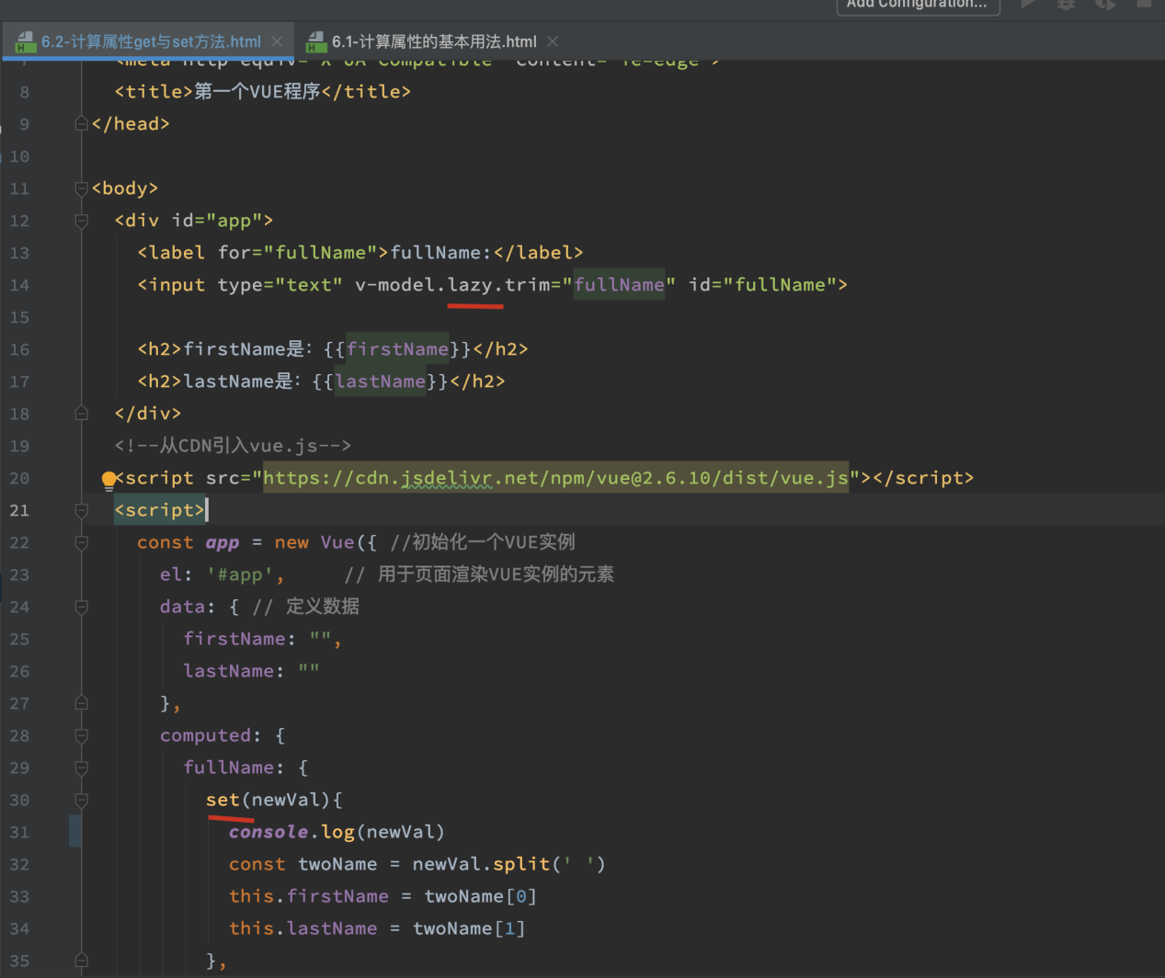

## V-for条件过滤

推荐v-for条件过滤和filter，includes结合使用，不要和v-if,v-if性能不好，会全部过滤，而计算属性filterPlayers只有在user变化时计算，具体看文档

<https://cn.vuejs.org/v2/style-guide/#%E9%81%BF%E5%85%8D-v-if-%E5%92%8C-v-for-%E7%94%A8%E5%9C%A8%E4%B8%80%E8%B5%B7%E5%BF%85%E8%A6%81>

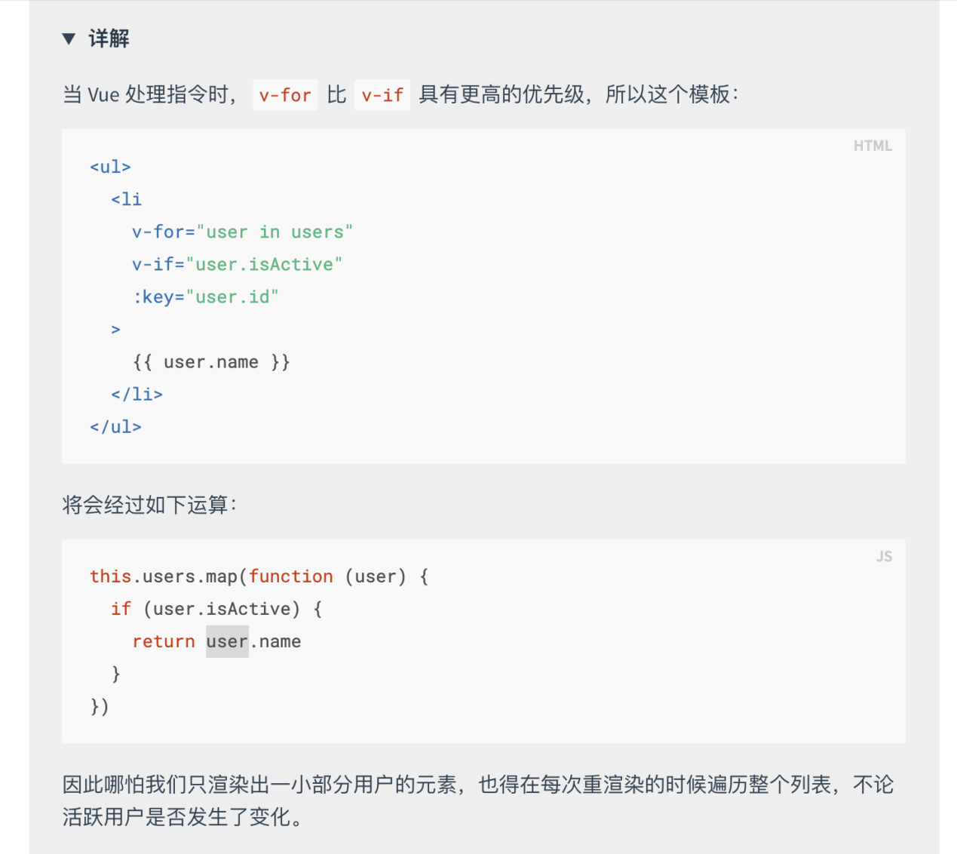

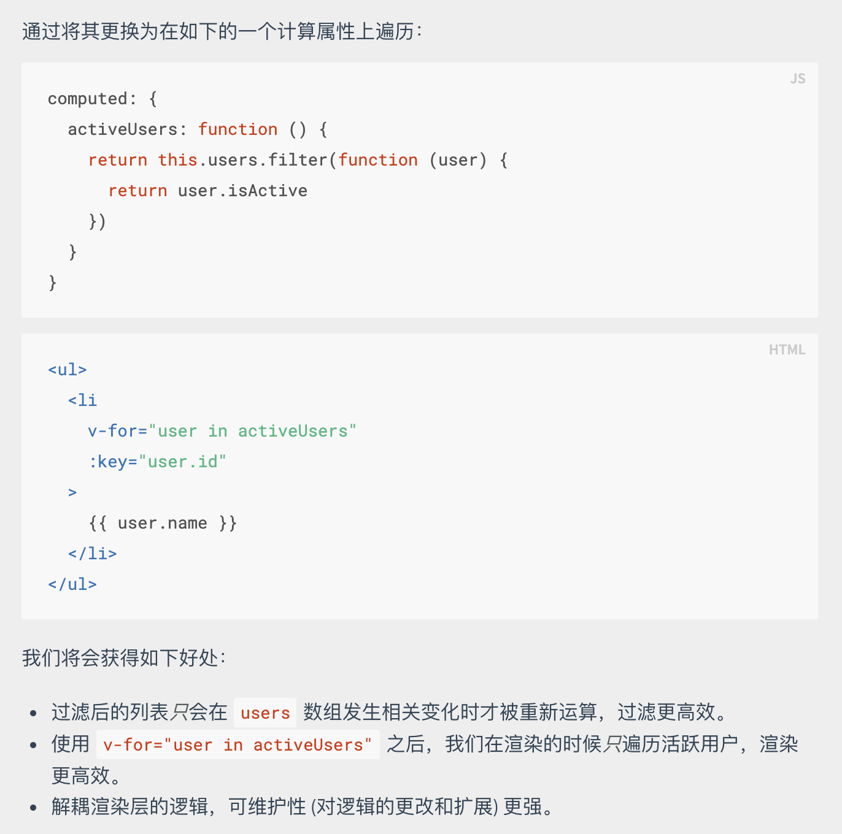

1、filter()  
filter() 方法创建一个新的数组，新数组中的元素是通过检查指定数组中符合条件的所有元素。

注意： filter() 不会对空数组进行检测。

注意： filter() 不会改变原始数组。

1. includes()  
   includes() 方法用来判断一个数组是否包含一个指定的值，如果是，酌情返回 true或 false。

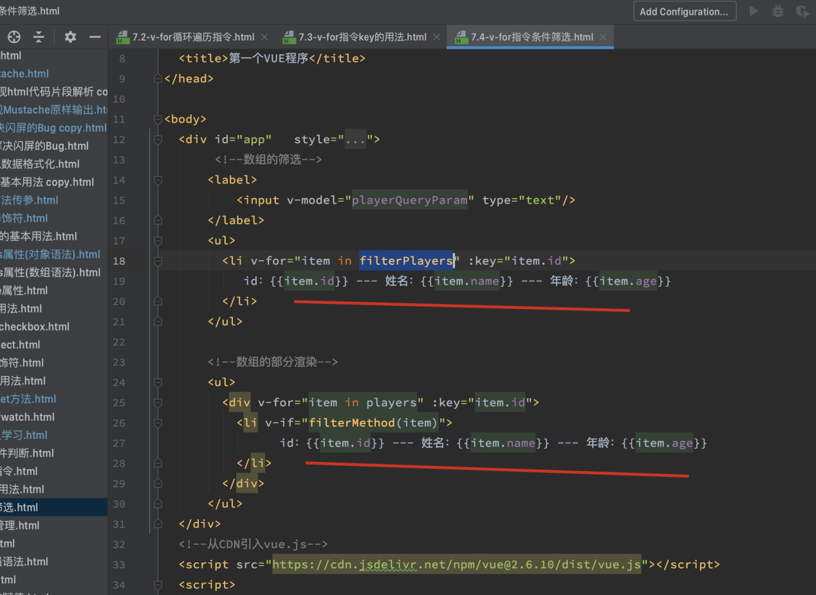

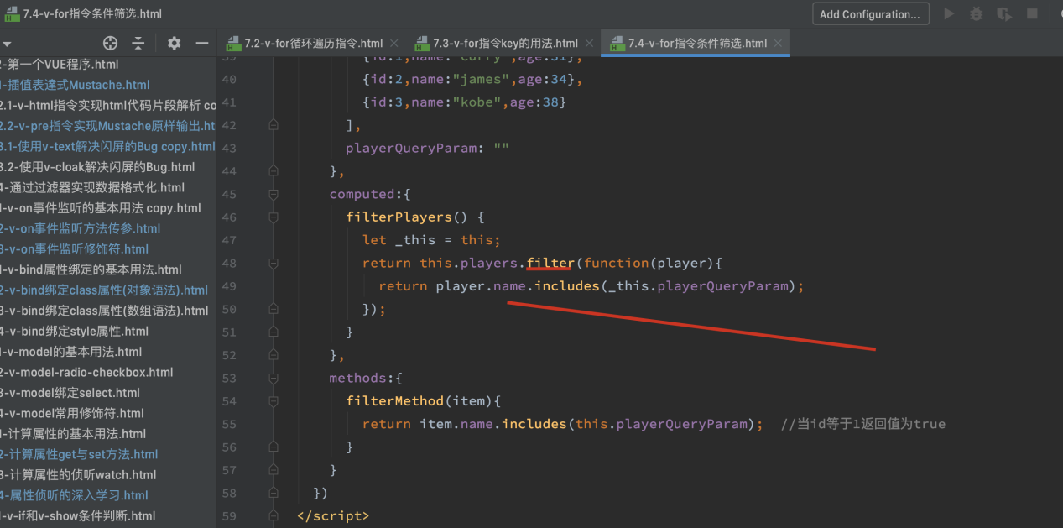

## 关于作用域

重点：javascript只有函数作用域，没有块级作用域。也就是function里面定义的变量是由作用域的，if、for等代码块里面定义的变量是没有作用域的。

let就是块级作用域

每个作用域里面的变量其他作用域无法访问，这也是为什么匿名函数闭包或者let可以保存变量的原因，因为没有被覆盖

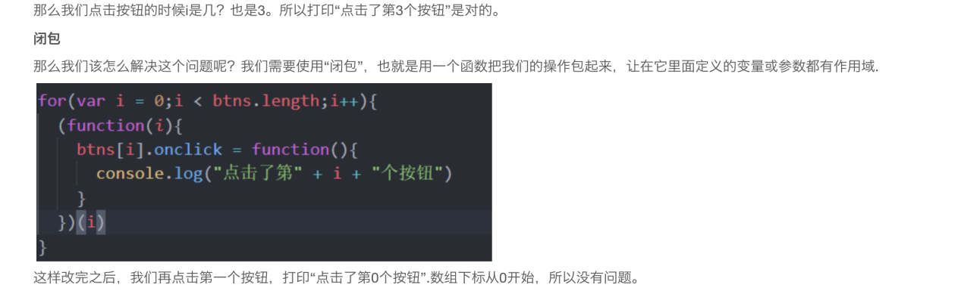

## 箭头函数和this

箭头函数会默认和外层的this绑定，箭头函数再嵌套箭头函数 this依然指向外层，箭头函数没有自己的this

箭头函数的this不能在执行时改变，它将会被绑定到创建它时的上下文环境中

## export导出

默认导出a.js里面有一个没有名字的函数，在d.js也可以有一个相同的函数，只是导出后名字注意下，最重要的是代码实践下

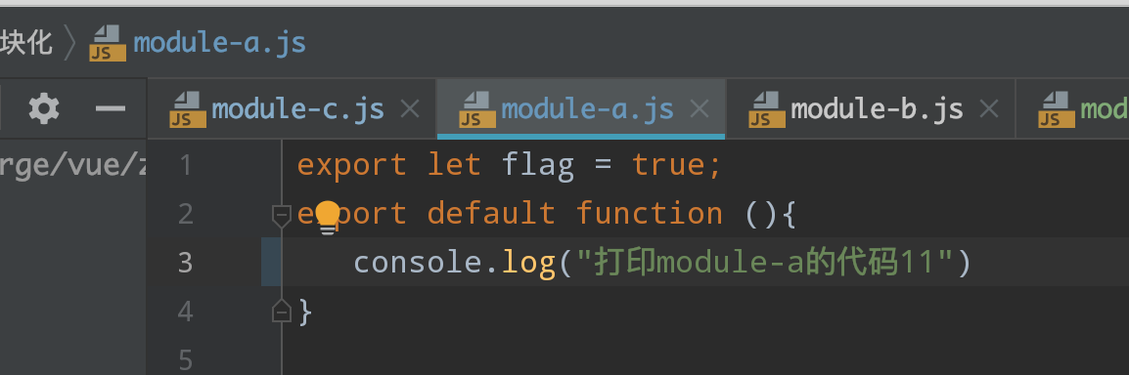

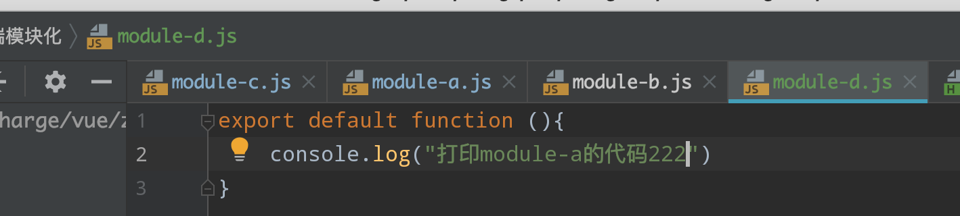

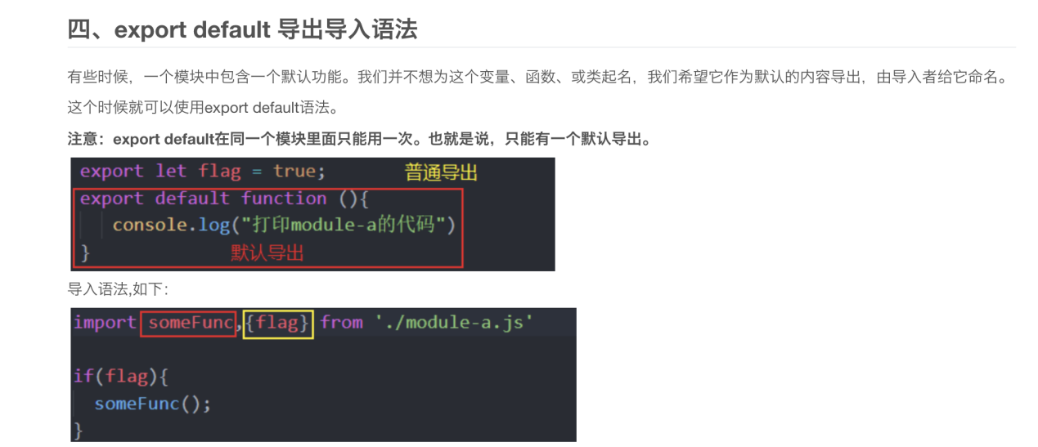

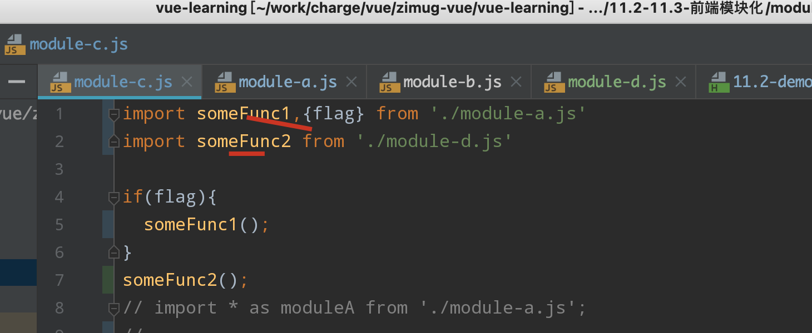

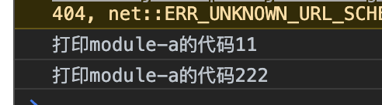

## 注意loader的执行顺序

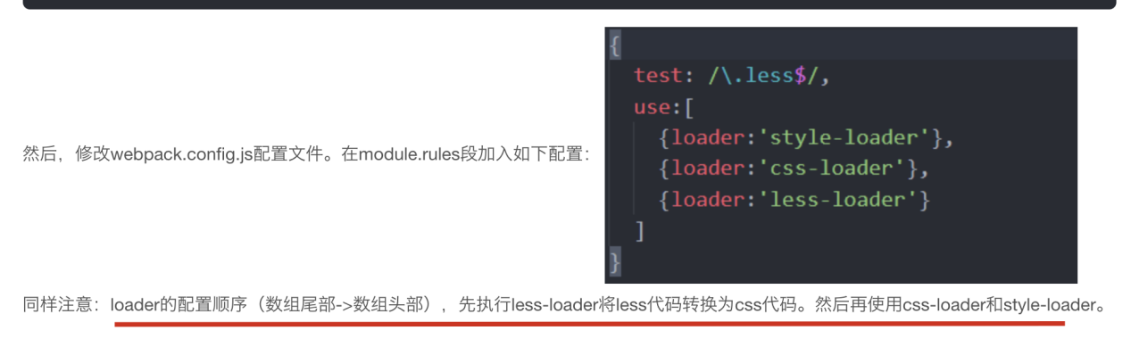

## 注意npm install安装会经常失败要用Taobao镜像cnpm

## 在js模块化编程方案中，每一个资源文件都是一个模块

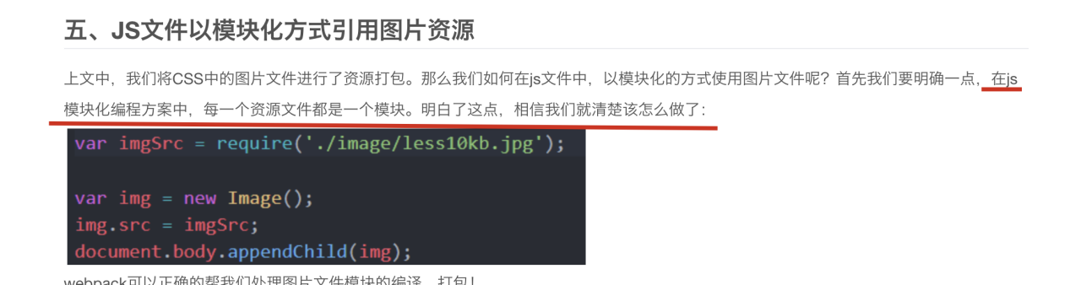

## vue-loader

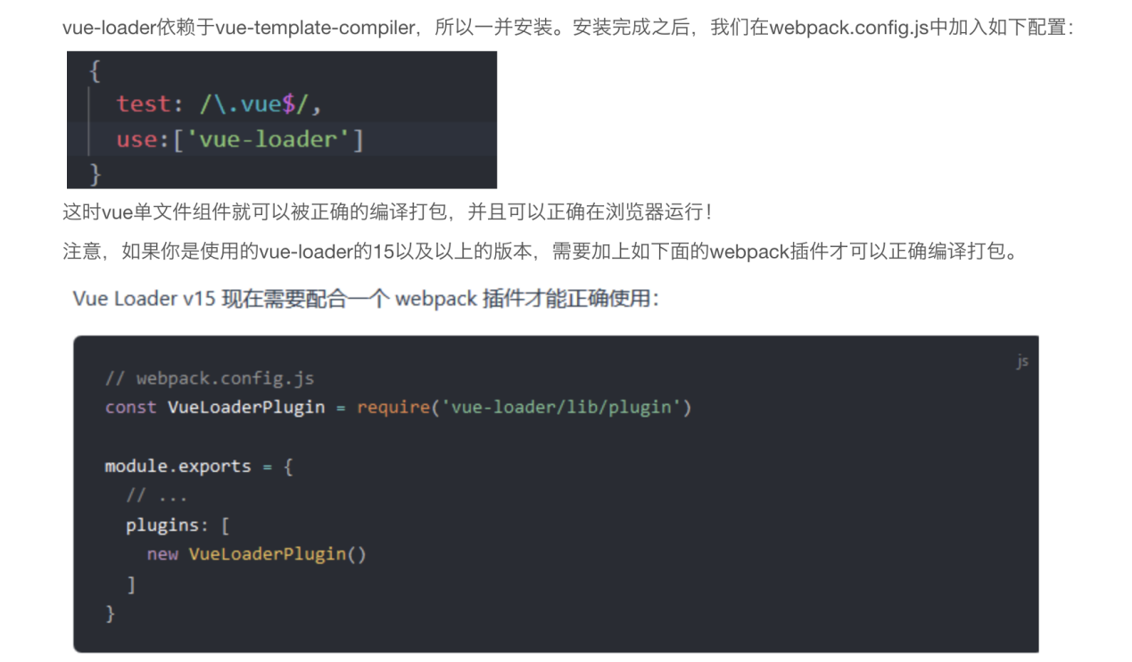

## 注意一个文件webpack.config.js

这个文件实际不用，仅作参考文件，npm run dev执行的是dev配置，如果是build执行的是build配置，具体看前端工程化最后一节

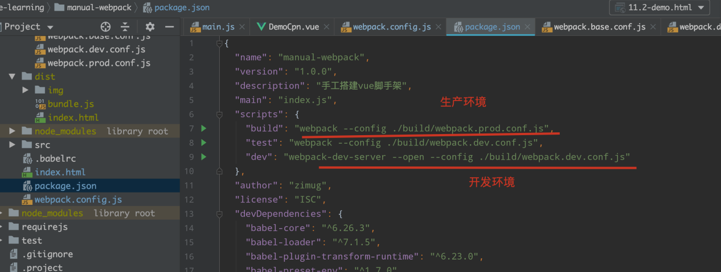

## 组件数据必须是一个函数

## v-else后面不接任何数据，这点作者似乎写错了

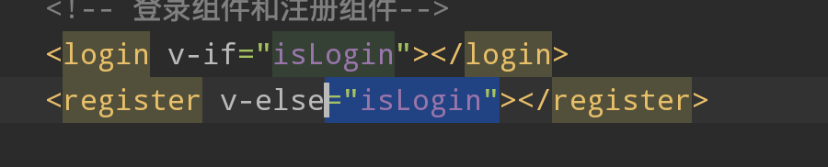

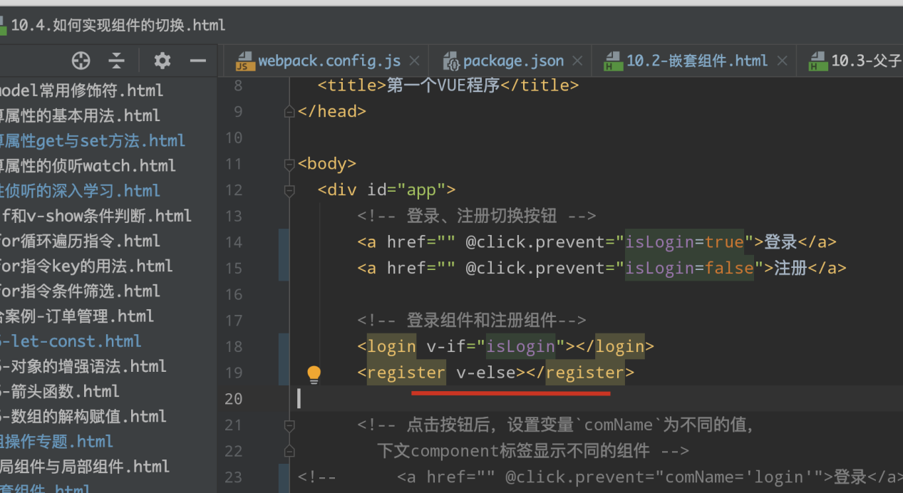

## 注意json格式，很容易被格式化，后面信息不显示

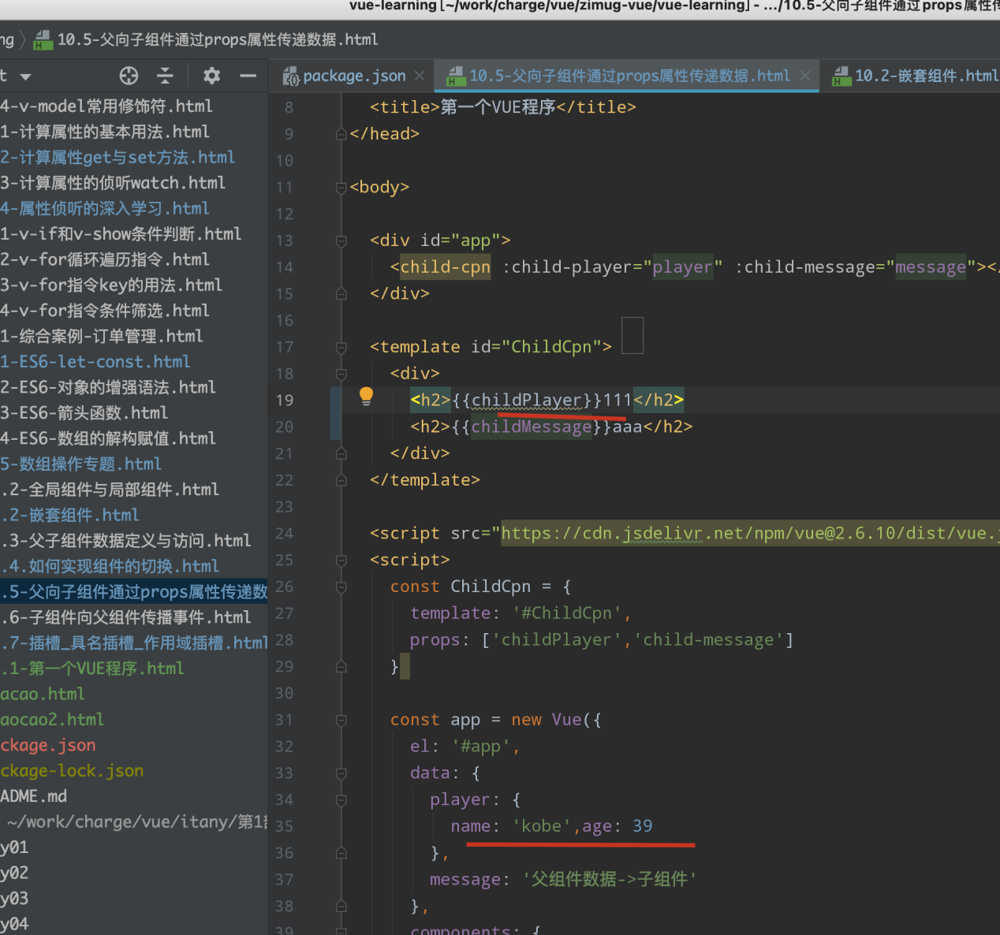

## 10.7文档错误

文档可能有小错误，注意点

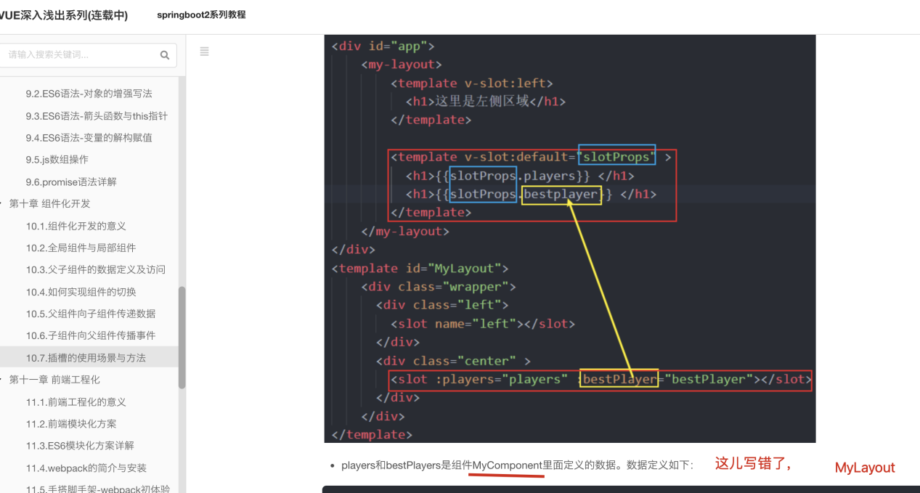

## 13.3注意路由注册到入口文件main.js

这个得特别注意

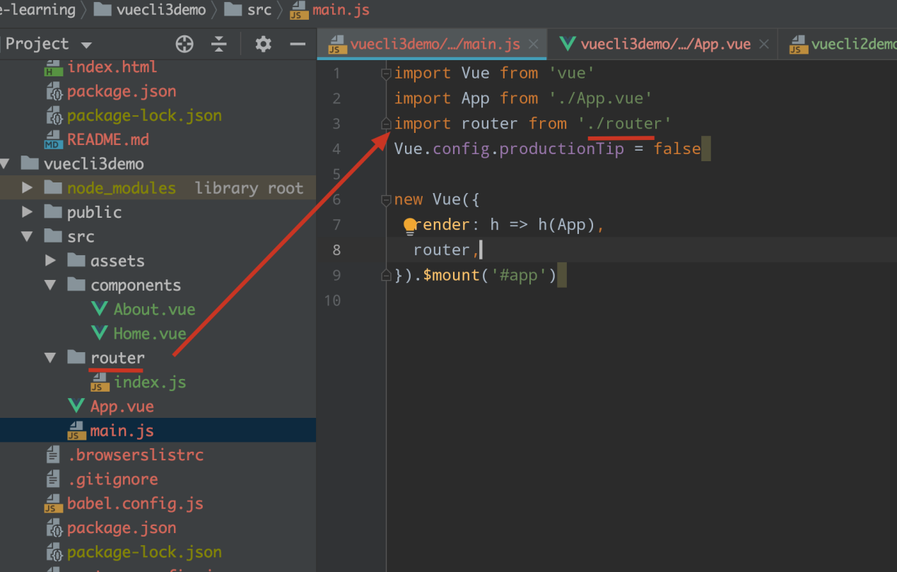

## 13.5子组件的路由

把子组件当成了父组件，里面加上自己的子组件，和app.vue一样

## 13.9似乎query无法接收到，使用params才可以

建议使用bool布尔模式

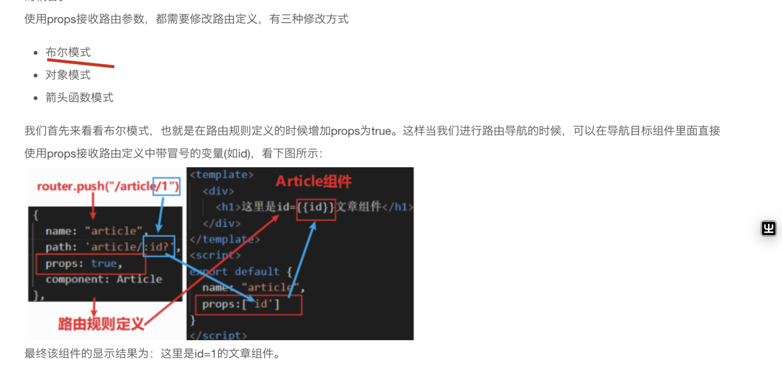

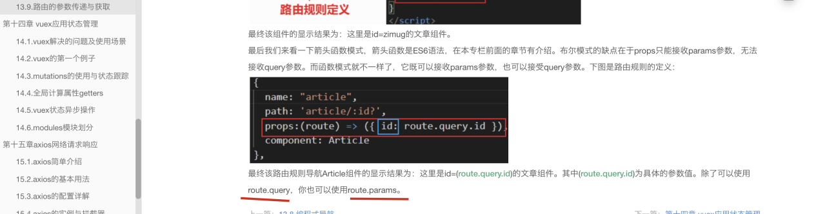

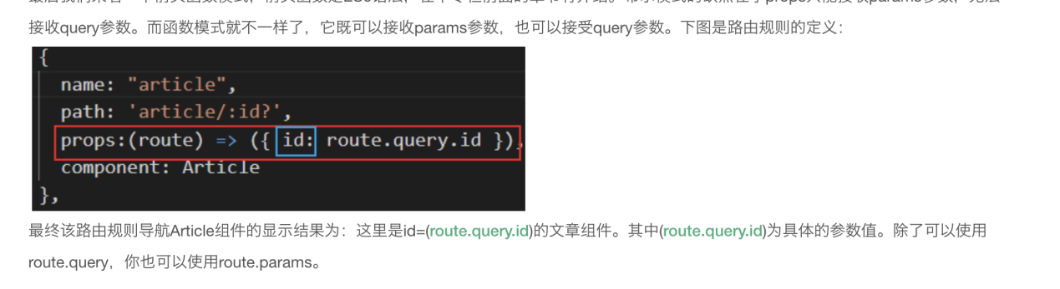

## 15 Qs注意大小写

## Qs

